# glic-*rpm被误删除后如何恢复

由于glic被误删除后无法使用ll,ls,shutdown,reboot等常规命令,所以需要重启机器插入redhat安装光盘进入救援模式(rescue模式)

## 重启服务器从光驱启动

由于机器的shutdown和reboot等命令失效,所以只能通过强制关机的方式来关闭服务器,

设置服务器从光驱启动如下图

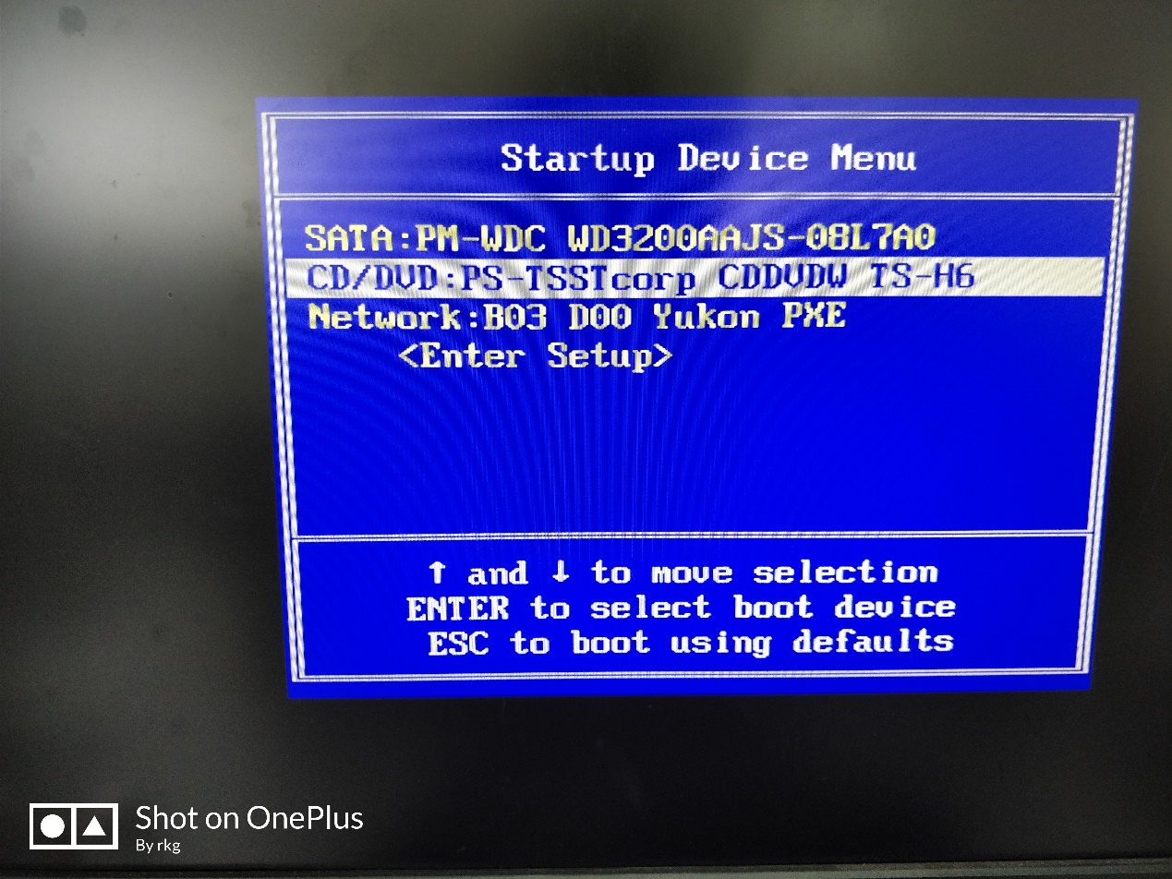

## 进入救援模式

光驱模式启动后会进入如下界面,注意不要按回车(enter)键,如果按了回车键则进入装系统的模式了,我一般按方向键(上下键)

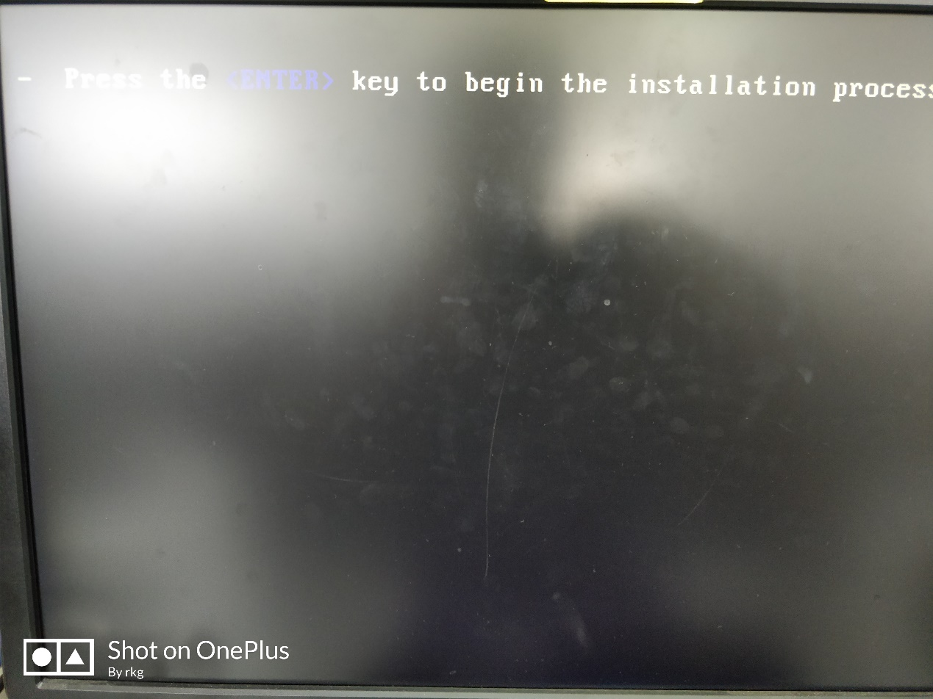

然后进入如下界面,按着键盘方向键上下移动选择第三个troubleshooting,然后按回车进去

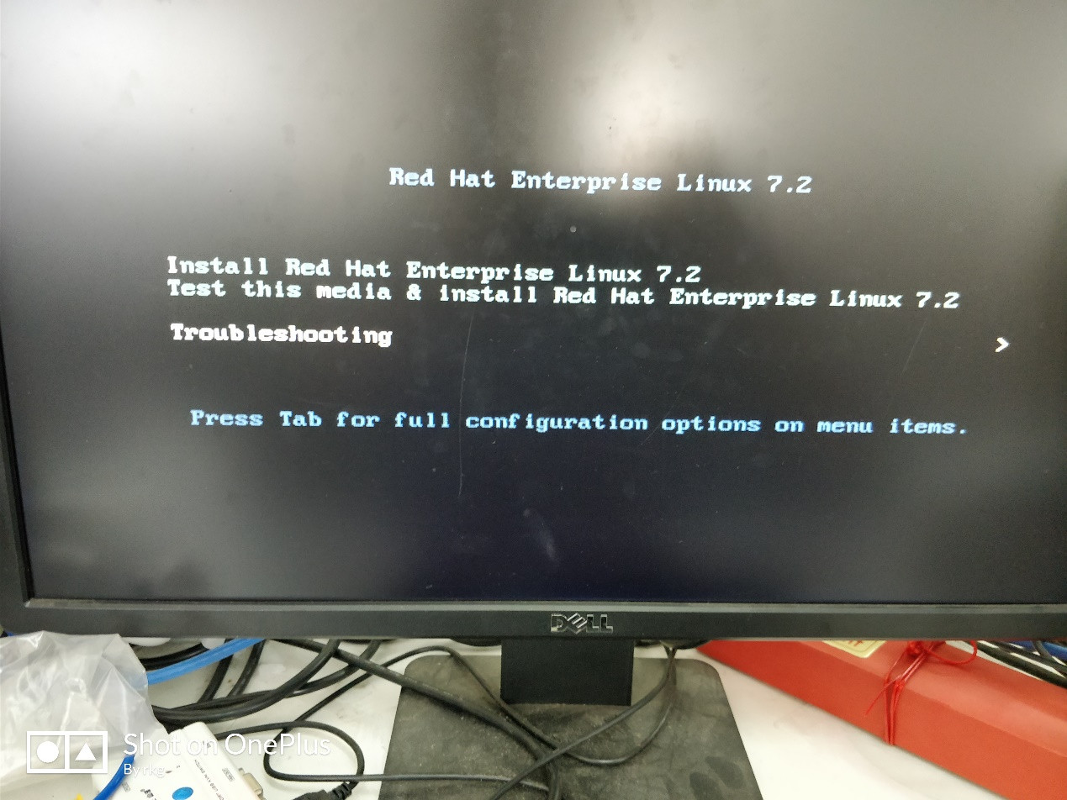

进入troubleshooting后按着方向键上下移动选择第二个Rescue a Red Hat Enterprise Linuse system进入救援模式

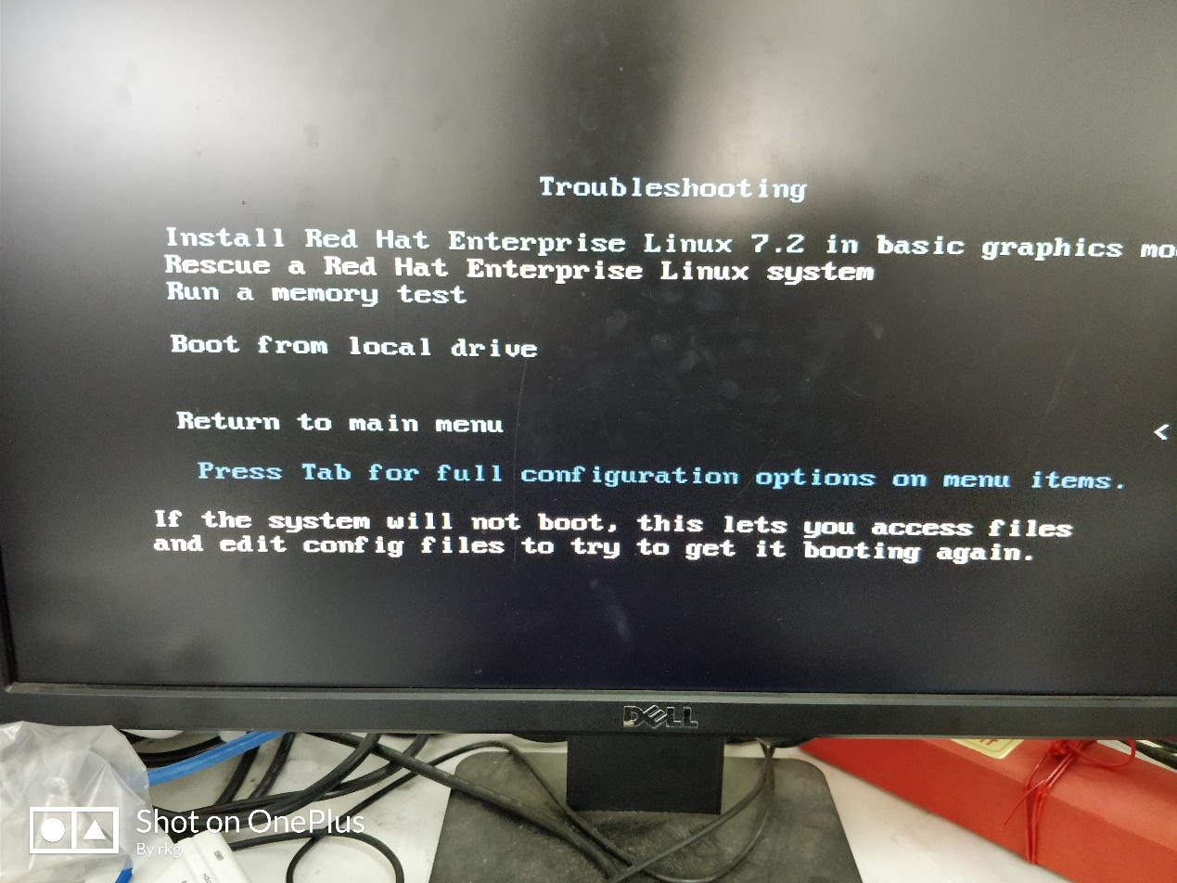

## 进入救援模式后

进入救援模式后如下图需要选择一个选项,这里输入1(continue)然后回车,然后在任意按一个键进入shell命令行,具体解释可以参考<https://access.redhat.com/documentation/en-US/Red_Hat_Enterprise_Linux/3/html/System_Administration_Guide/s1-rescuemode-boot.html>

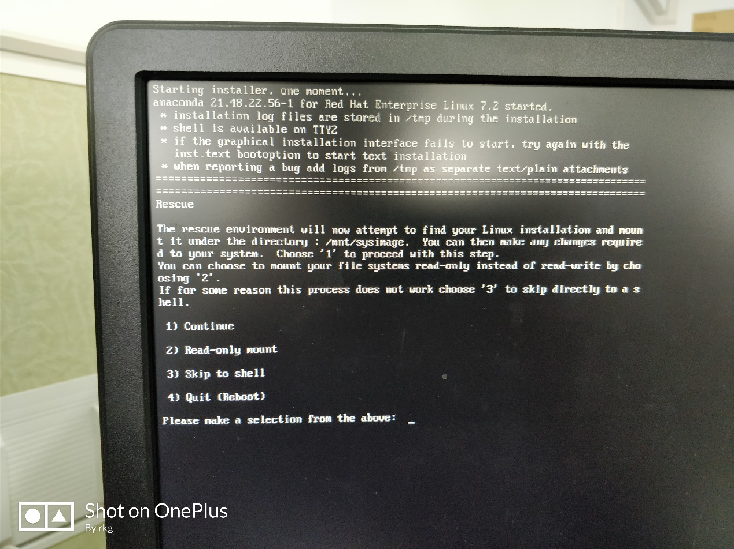

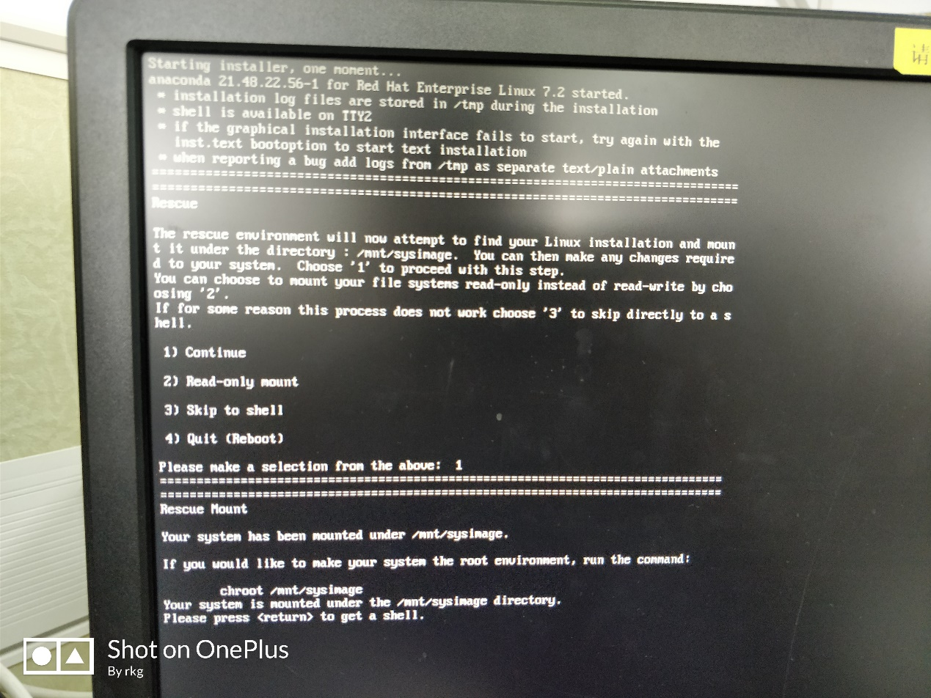

## 进入命令行

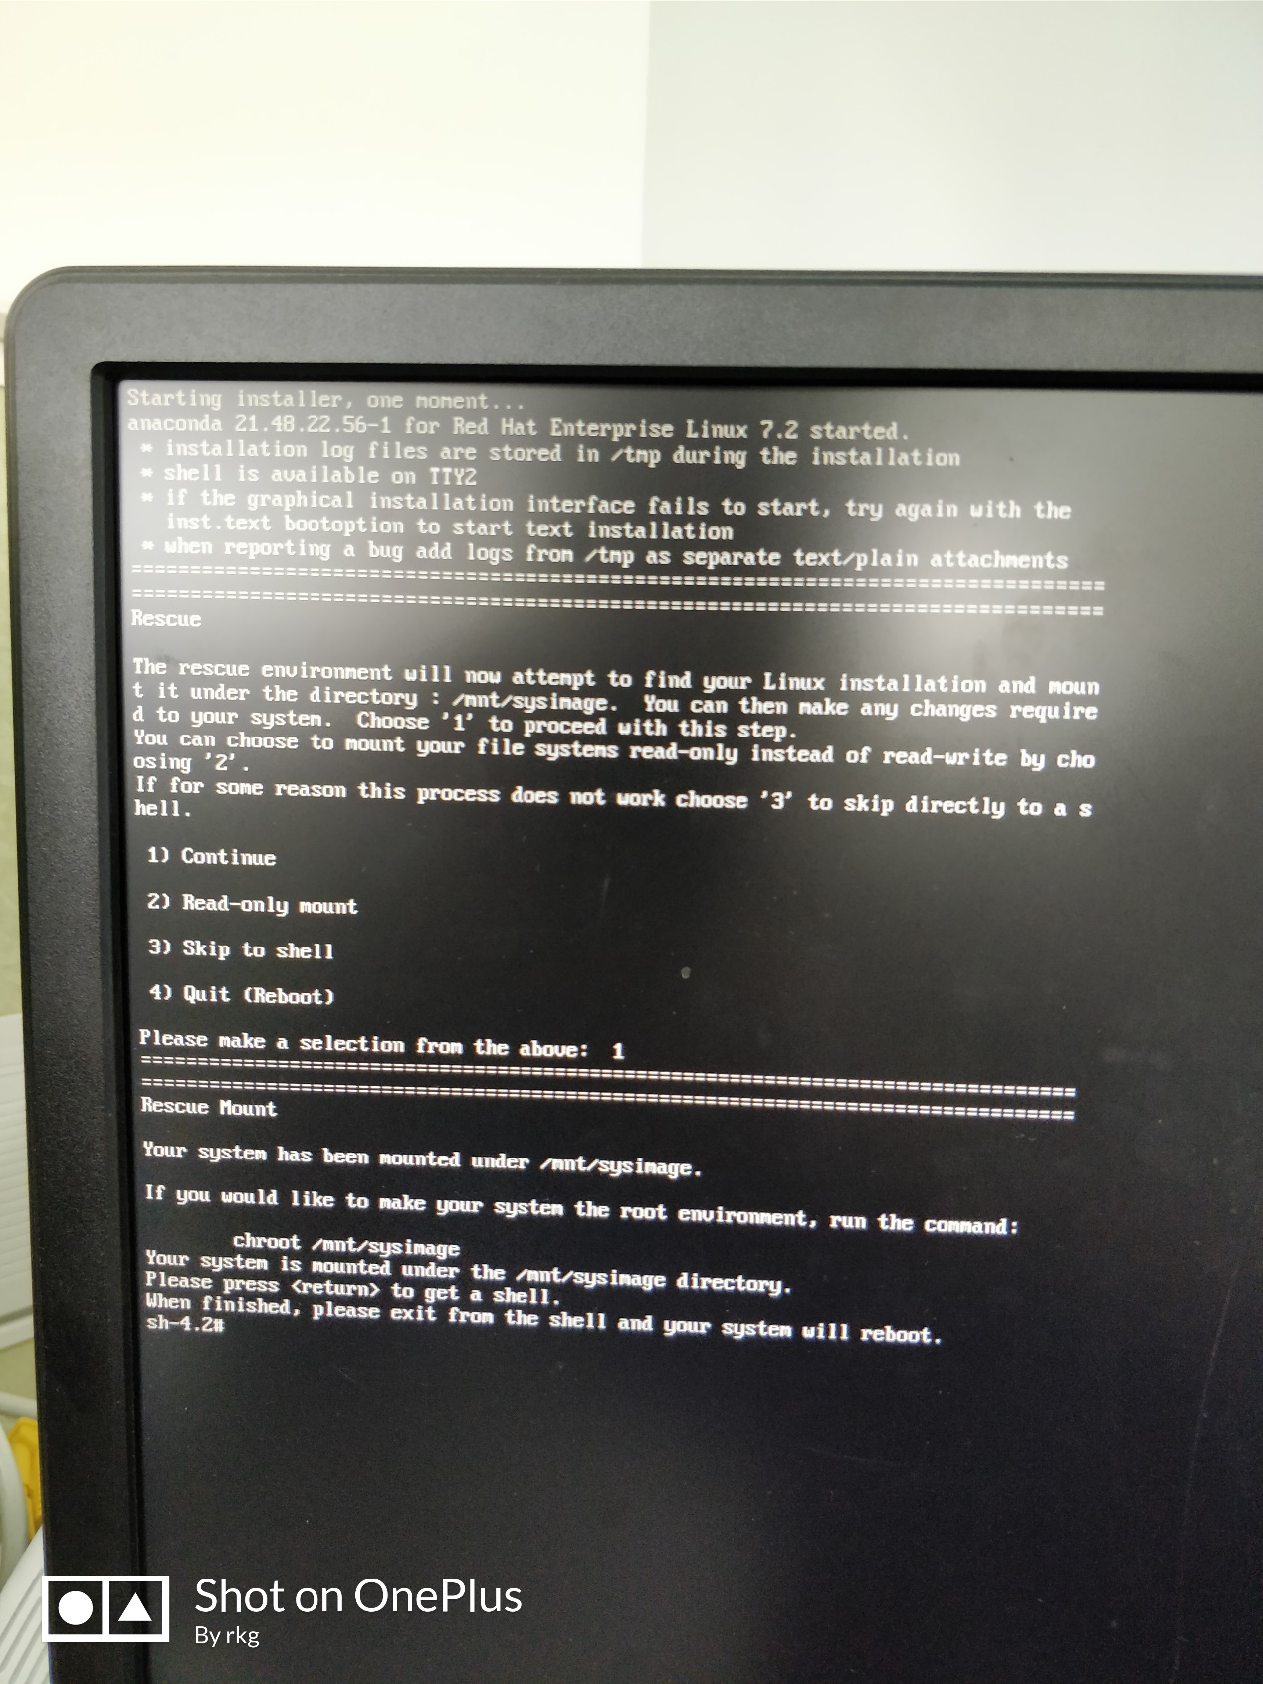

## 安装glibc相关rpm(因为上面是误删除了glibc,所以这里将glibc的相关rpm安装上即可)

### 输入以下命令后重启即可

cd /mnt/install/repo/Packages

rpm -Uvh --root/mnt/sysimage/ --force libgcc-4.8.3-9.e17.x86_64.rpm**(由于使用的rhel版本不一致可能版本号有所不同,可使用tab键自动补全)**

rpm -Uvh --root/mnt/sysimage/ --force --nodeps glibc-common-2.17-78.e17.x86_64.rpm**(由于使用的rhel版本不一致可能版本号有所不同,可使用tab键自动补全)**

rpm -Uvh --root/mnt/sysimage/ --force --nodeps glibc-2.17-78.e17.x86_64.rpm**(由于使用的rhel版本不一致可能版本号有所不同,可使用tab键自动补全)**

